# Laporan Latihan Praktikum ke-4 Sistem Operasi

## Disusun oleh:

**Indah Mutiara | 121140158**

**Kelas RD**



# Program Studi Teknik Informatika

**Jurusan Teknik Elektro, Informatika, dan Sistem Fisika Institut Teknologi Sumatera**

# Lampung Selatan 2023

## BAB I TEORI DASAR

* 1. **Teori Dasar 1**

**Linux**

Linux adalah sistem operasi berbasis Unix yang bersifat open-source, artinya

kode sumbernya tersedia untuk publik dan siapa saja dapat mengaksesnya,

mengubahnya, atau menyebarluaskan ulang.

**Kernel**

Linux memiliki kernel yang terdiri dari sejumlah modul dan komponen yang

membentuk bagian inti sistem operasi. Kernel bertanggung jawab untuk

mengatur komunikasi antara perangkat keras dan perangkat lunak, serta

mengatur penggunaan memori dan prosesor.

**Terminal**

Linux memiliki terminal (baris perintah) yang memungkinkan pengguna untuk

berinteraksi dengan sistem operasi melalui perintah-perintah tertentu. Pengguna

dapat melakukan berbagai macam tugas melalui terminal, seperti membuat

folder, memindahkan atau menghapus file, menjalankan program, dan lain-lain.

**File system**

Linux memiliki struktur file system yang berbeda dari sistem operasi Windows.

File system pada Linux disusun dalam sebuah hirarki dengan root (/) sebagai

induknya, dan setiap direktori dan file memiliki hak akses yang dapat

dikonfigurasi oleh pengguna.

**Shell**

Perintah pada Linux dieksekusi melalui shell, yaitu program yang

menyediakan lingkungan kerja bagi pengguna untuk berinteraksi dengan sistem

operasi melalui perintah-perintah yang dijalankan pada terminal.

**Argument**

Setiap perintah pada Linux memiliki argumen, yaitu nilai atau data yang

diperlukan oleh perintah untuk menjalankan tugasnya. Argument dapat berupa

file, direktori, atau opsi lain yang diperlukan oleh perintah.

**Flag**

Flag adalah opsi tambahan pada perintah yang memberikan perintah tambahan

yang dapat mempengaruhi cara kerja perintah. Flag dinyatakan dengan

menggunakan tanda "-". Misalnya, pada perintah ls, flag "-l" dapat digunakan

untuk menampilkan informasi lebih detail tentang file dan direktori.

**Output**

Setiap perintah pada Linux akan menghasilkan output yang dapat ditampilkan

di terminal. Output tersebut dapat berupa informasi atau hasil dari perintah yang

dijalankan.

**Perintah dengan hak superuser**

Beberapa perintah pada Linux memerlukan hak superuser atau hak

administratif. Untuk menjalankan perintah tersebut, pengguna harus masuk

sebagai root atau menggunakan perintah sudo untuk memberikan hak superuser

pada perintah. Tanda pagar # pada terminal linux memnandakan kamu sedang

menggunakan user root sedangkan tanda dolar $ menandakan user yang sedang

kamu gunakan merupakan user biasa/bukan user root. Saat menuliskan perintah

tanda pagar # artinya perintah harus dijalankan menggunakan user root, jika

kamu ingin menjalankan dari user biasa ($) maka tambahkan sudo.

Contoh : perintah $ sudo apt-get update sama artinya dengan # apt-get update

Sedagkan tanda dolar $ artinya perintah dijalankan dengan user biasa (bukan

root),

Contoh : $ ls -la sudo artinya kmau menjalankan perintah dari user biasa namun

menggunakan privilage root.

**Bantuan**

Sebagian besar perintah pada Linux memiliki dokumentasi bantuan atau

manual yang dapat diakses dengan perintah man. Dokumentasi ini memberikan

informasi tentang argumen, flag, dan cara penggunaan perintah tersebut.

## Latihan Pertama

Lakukan penginstalan 2 aplikasi baru seperti point 1 pd latihan diatas menggunakan sudo apt get install dll. Aplikasi sesuai dengan keinginan anda (tidak diperbolehkan antar praktikan sama. sama = plagiarsime = 0).

* + 1. **Langkah Pertama**

## BAB II PEMBAHASAN DAN ANALISIS

Masuk ke hak super user dengan melakukan perintah sudo su. Lalu update repository dengan menggunakan perintah sudo apt-get update

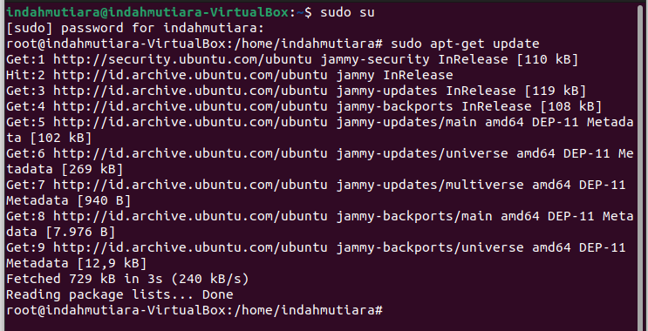

## Langkah Kedua

Lakukan penginstalan aplikasi vlc dengan menggunakan perintah sudo apt install vlc.

VLC adalah sebuah aplikasi berbentuk open-source yang menyediakan layanan media player. Aplikasi ini biasa digunakan untuk memutar file dengan format video/.mp4.

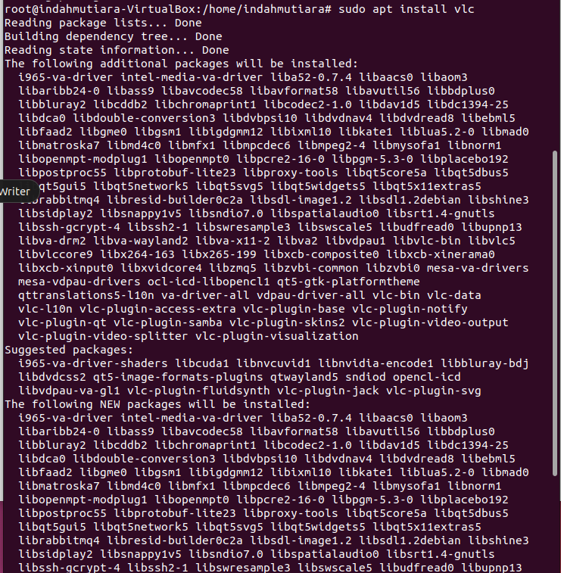

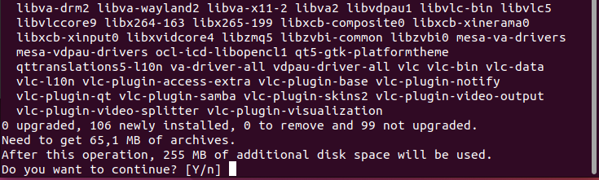

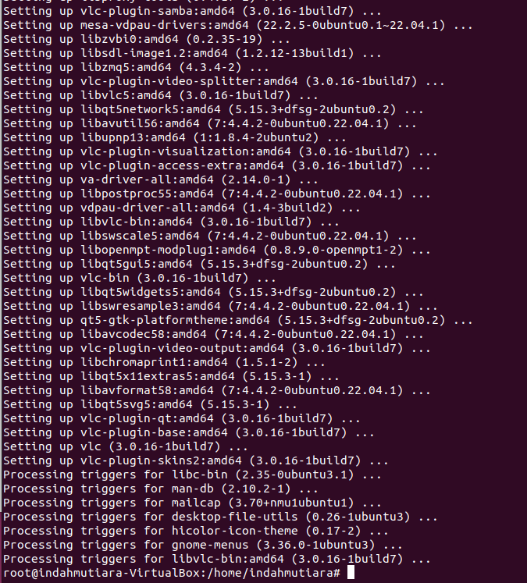

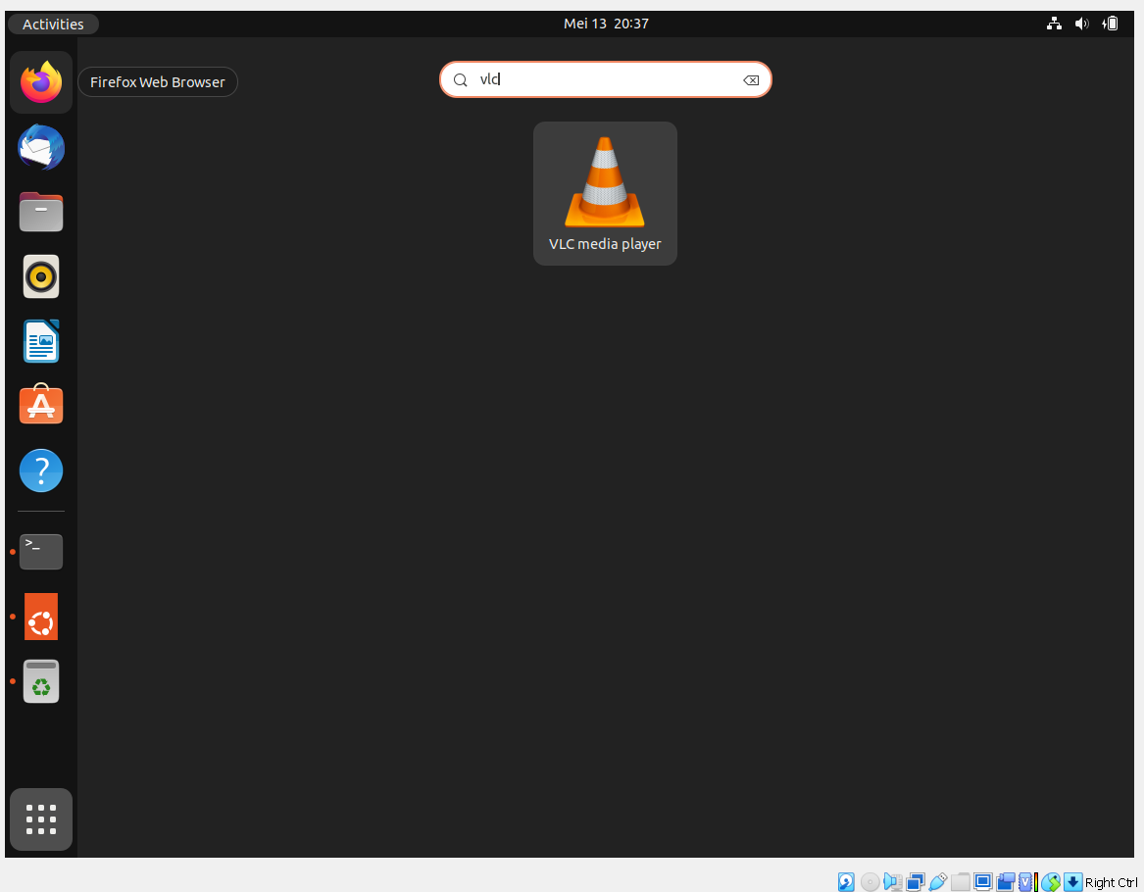

## Langkah Ketiga

Lakukan perintah update repository kembali sebelum melakukan penginstalan aplikasi ke-2.

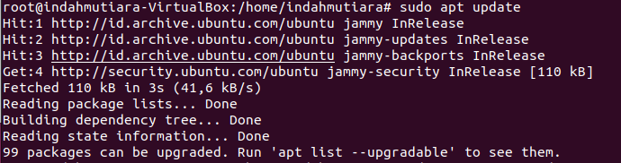

## Langkah Keempat

Lakukan penginstakan aplikasi blender dengan menggunakan perintah sudo snap install whatsapp-for-linux. Whatsapp-for-linux adalah aplikasi dengan basis media social yang menyediakan layanan yng dapat menghubungkan user via internet yang di unduh melalui linux os.

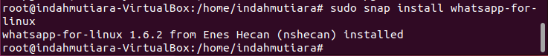

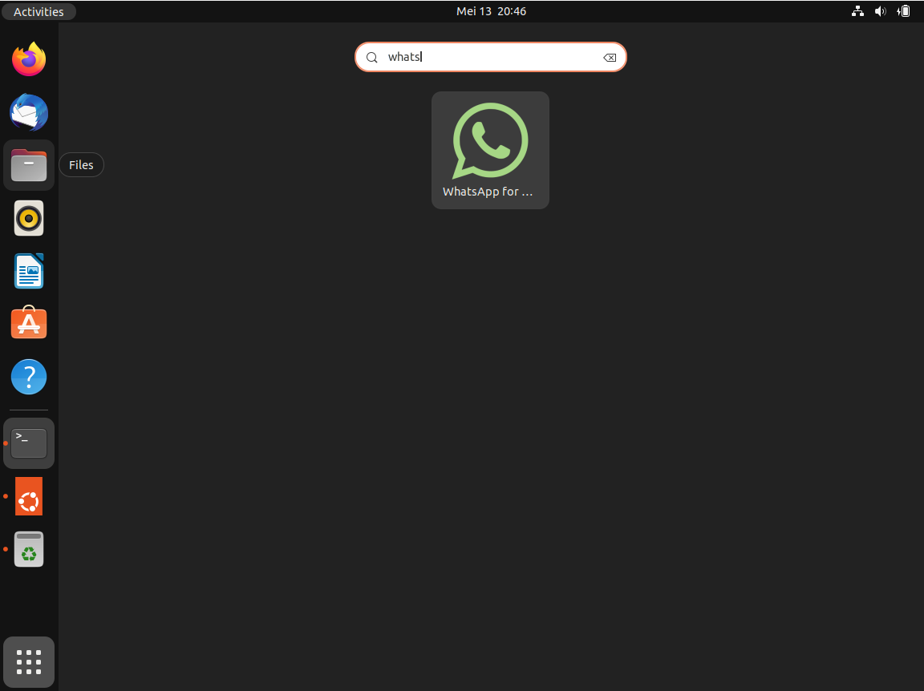

* 1. **Jalankan kedua aplikasi dengan menggunakan perintah pada terminal**

**2.2.1 Langkah Pertama**

Untuk menjalankan aplikasi vlc pada terminal cukup ketika vlc. Namun sebelum itu pastikan keluar dahulu dari mode super user dengan melakukan perintah exit. Hal ini dilakukan agar tidak terjadi error.

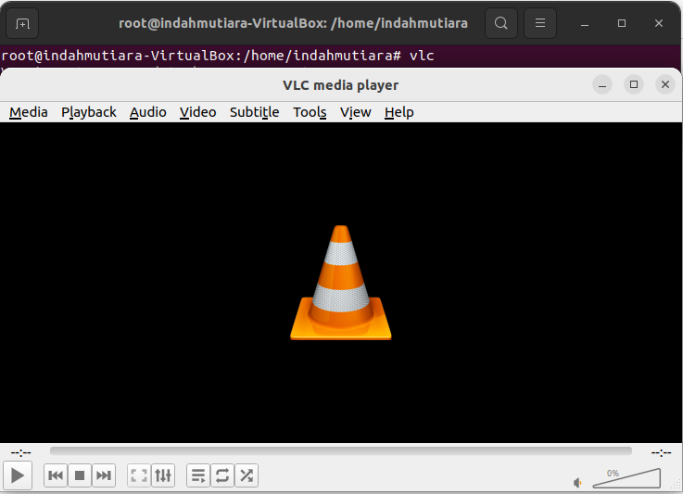

Setelah perintah dijalankan aplikasi/program yang di tuju akan otomatis melakukan pop up.

## Langkah Kedua

Untuk menjalankan aplikasi whatsapp pada terminal cukup ketik whatsapp for linux.

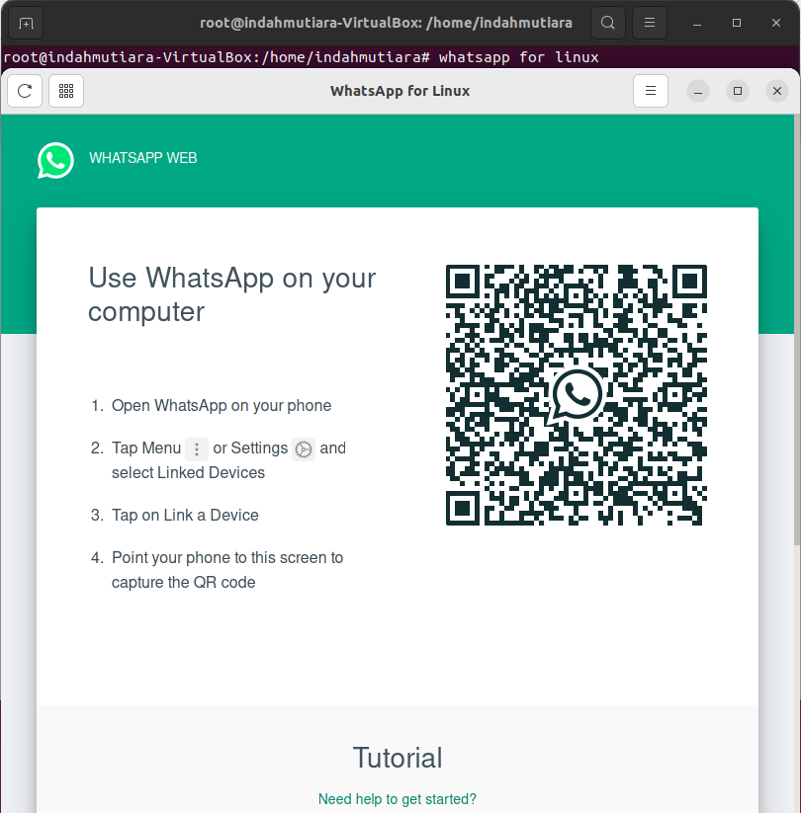

* 1. **Lakukan Langkah-langkah manajemen pemrosesan dari mulai “ps” dan “top” pada kedua aplikasi yang sedang berjalan.**
     1. **Langkah pertama**

Pada praktikum kali ini perintah “ps” dan “top” dapat digantikan dengan perintah “htop”. Htop. Sebelum menggunakan htop user harus melakukan update repositroy dan instalasi htop terlebih dahulu

* + 1. **Langkah kedua**

Untuk melakukan instalasi htop dapat menggunakan perintah perintah sudo apt install htop.

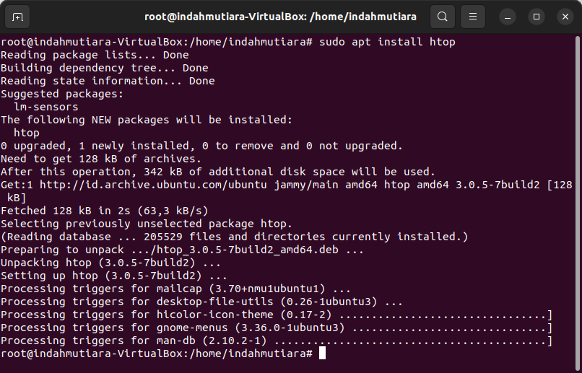

* + 1. **Langkah ketiga**

Untuk menjalankan htop dapat menggunaka perintah htop pada terminal.



* 1. **Lakukan pemberhentian proses pada salah satu aplikasi dengan langkah-langkah “kill”**
     1. **Langkah pertama**

Pada latihan kali ini perintah kill akan dilakukan didalam program htop. Untuk melakukan proses kill pada htop pertama seleksi dulu proses mana yang ingin diseleksi. Pilih proses vlc lalu klik tombol kill pada bagian bawah.

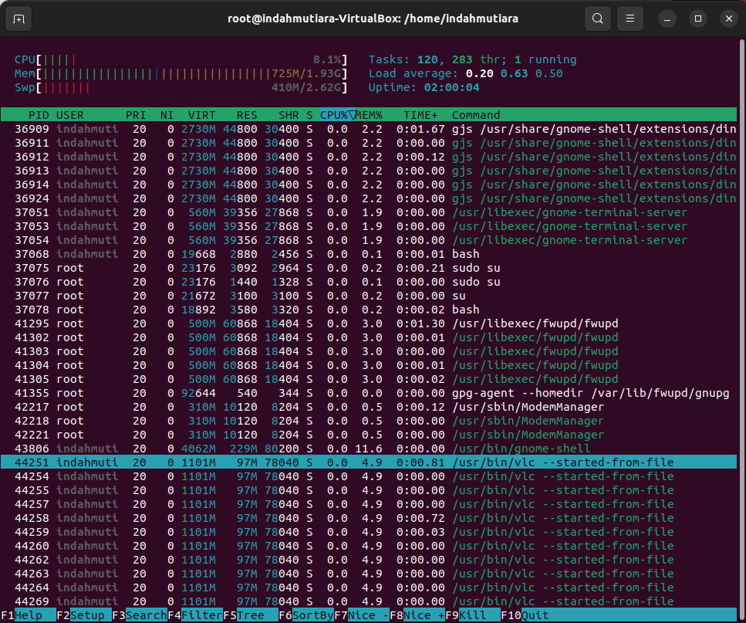

* + 1. **Langkah kedua**

Setelah tombol kill di klik akan muncul konfirmasi apakah benar benar ingin menghentikan program tersebut. Jika iya, maka klik tombol send. Maka program secara otomatis akan berhenti.

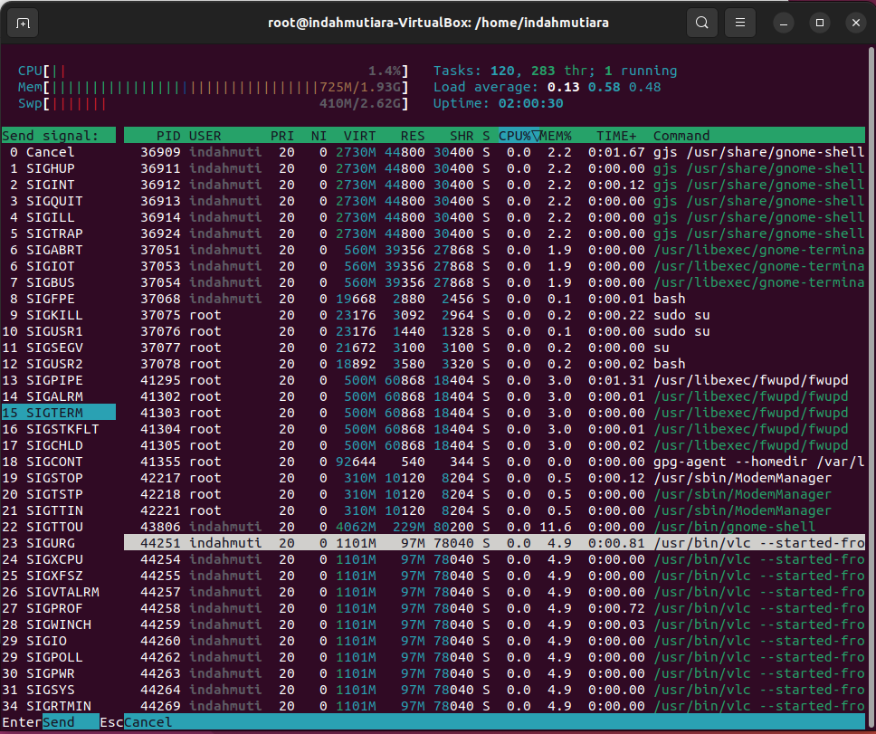

* 1. **Periksa dan buktikan kembali perbedaan hasil dari manajemen proses aplikasi ketika salah satu aplikasi tidak berjalan dengan pemeriksaan “ps” dan “top” sesuai langkah-langkah pada latihan.**
     1. **Langkah pertama**

Bisa dilihat pada htop dibawah bahwa proses vlc sudah tidak ada.

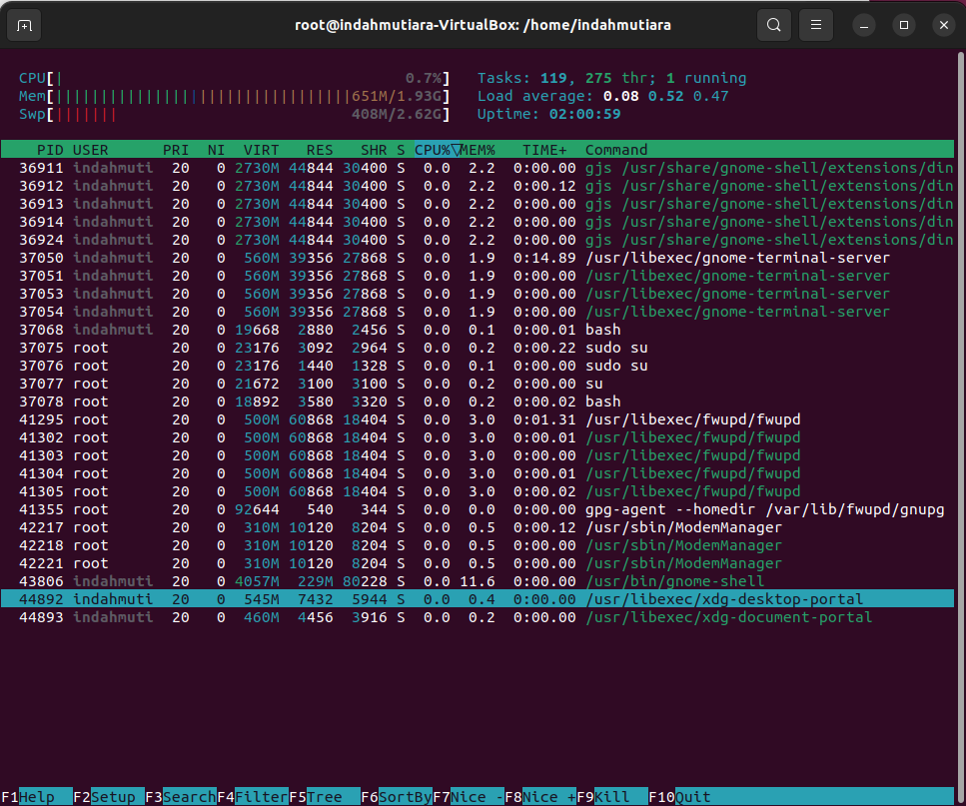

* + 1. **Langkah kedua**

Jika sudah selesai melalakukan pengecekan user dapat menutup htop dengan menggunakan kombinasi tombol ctrl+c. maka akan otomatis dialihkan kembali ke terminal.

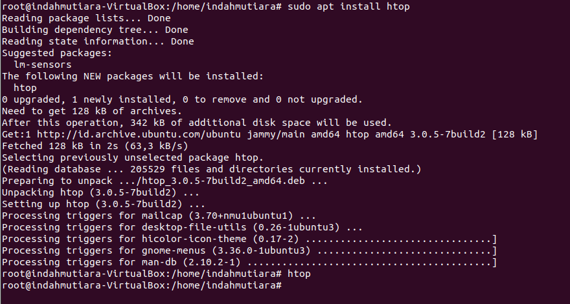

* 1. Pada tiap line pemrosesan buat sebuah file txt berisikan identitas kalian dan tampilkan dengan perintah “cat”.
  2. Uraikan setiap langkah-langkah pada laporan tugas praktikum dan berikan penjelasan dan kesimpulan berkaitan dengan apa itu manajemen proses sesuai dengan aktivitas (aplikasi) yang kalian gunakan.

## BAB III KESIMPULAN

Adapun beberapa perintah atau fungsi yang digunakan untuk praktikum kali ini, diantara lain:

* + - 1. char buffer[1024]; merupakan array karakter yang akan digunakan untuk menyimpan isi file yang akan dibaca.
      2. ssize_t num_read = read(fd, buffer, 1024); digunakan untuk Membaca isi file dengan menggunakan fungsi read(). Fungsi ini akan mengembalikan jumlah byte yang berhasil dibaca, atau -1 jika terjadi error.